# Npm node包管理器

可以使用npm install 包名创建 --save (--save会自动在json文件中生成dependencies保存依赖项的信息)

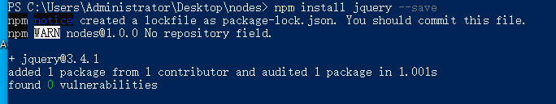

当不小心把node_template删掉了，可以直接使用npm install 命令直接找回，会把package.json中的dependencies中所有的依赖项都下载回来

# Package.json 包描述文件

我们建议每个项目都要有一个package.json文件（包描述文件，如同产品说明书）

可以通过命令npm init来自动初始化出来

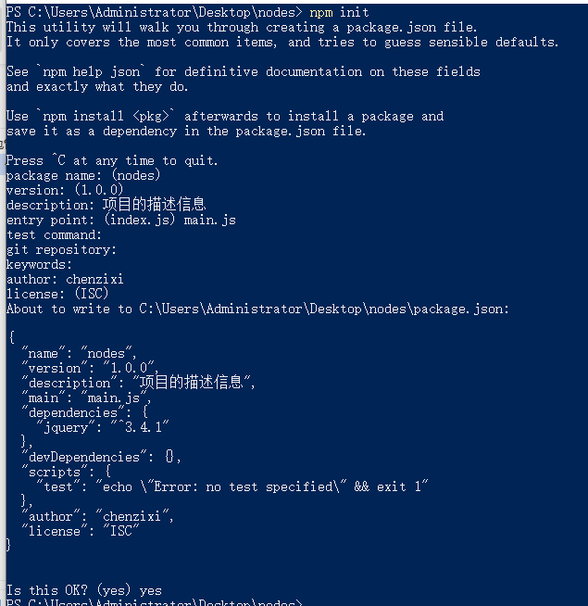

## Package.json和package-lock.json

npm5以前不会有package-lock.json文件

npm5之后才有的,安装会自动生成package-lock.json文件

Package-lock.json文件会保存node_modules中所有包的信息（版本，下载地址）

这样重新npm install的时候速度可以提升

这个‘lock’是用来锁定版本

如果你的项目依赖了1.1.1版本，如果重新下载的话会下载最新版本，而不是1.1.1版本

# npm网站

<https://www.npmjs.com>

# npm命令工具

npm -v 查看版本号

npm install --global npm 升级npm版本

# npm常用命令

## npm init 生成package.json文件 （跳过向导快速生成：npm init -y）

## npm install 一次性把dependencies中的依赖项全部安装

## npm install 包名 只下载 简写：npm i 包名

## npm install 包名 --save 下载并且保存依赖项（package.json中的dependencies选项） 简写：npm i 包名 -S

## npm uninstall 包名 只删除，但是如果有依赖项依然会保存 简写：npm un 包名

## npm uninstall 包名 --save 删除是同时也会把依赖信息删除 简写：npm un 包名 -S

## npm help 查看使用帮助

## npm 命令 --help 查看指定命令的使用帮助 （例如我们忘记了uninstall 命令的简写，可以输入npm uninstall --help查看使用帮助）

## npm config list 查看npm配置信息

## npm install --global nodemon 修改完代码自动重启(global 全局)

安装完之后使用 nodemon app.js来启动服务，他会监视你的文件，当文件 发生变化时会自动重启服务器。

<https://www.cnblogs.com/PeunZhang/p/5553574.html> npm常用命令

# 解决npm被翻墙

**安装淘宝镜像**

npm i -g cnpm --registry=https://registry.npm.taobao.org

（命令创建文件：mkdir 文件名）